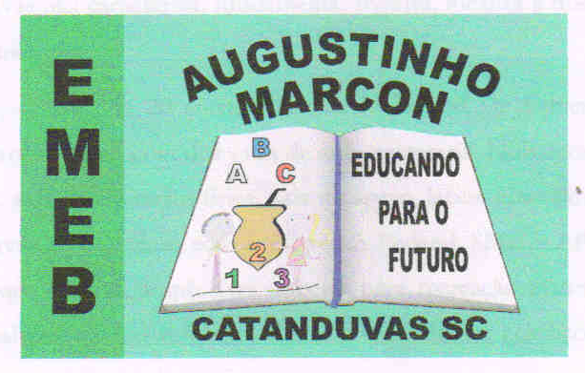
Escola Municipal de Educação Básica Augustinho Marcon
Catanduvas(SC), junho de 2020.
Diretora: Tatiana M. B. Menegat.
Assessora Técnica-Pedagógica: Maristela Apª. B. Baraúna.
Assessora Técnica-Administrativa: Margarete P. Dutra.
Professora: Leda Maria de Almeida
1º Ano Matutino/Vespertino

ATIVIDADES PARA A SEMANA DE 01 A 05 DE JUNHO

- FAÇA A DATA:___________________________________________
- ESCREVA O SEU NOME COMPLETO:____________________________________________

Olá, Queridos Alunos(as)!
Seguem atividades para que continuem desenvolvendo DISTRIBUINDO-AS NO DECORRER DESTA SEMANA.
Bom trabalho! Conto com dedicação e empenho de todos para que nossos estudos sejam bem produtivos.
Nós professoras, estamos disponíveis no grupo da sala no WhatsApp para explicações e dúvidas.
Beijos! Se cuidem e fiquem bem.

No livro de Língua Portuguesa na página 178 o capítulo vai iniciar sobre a Higiene com a música que ouvirá no link abaixo:

https://www.youtube.com/watch?v=IM7Ki0-Mh7M

- As atividades devem ser realizadas no livro. Na página 179 se apresenta Helena que é a personagem desse capítulo. Em seguida um cartaz que tem a intenção de anunciar algo ou trazer um aviso de interesse geral sendo afixado em lugares públicos.

- Nas páginas 180 e 181 as atividades são de localização e de constatação de dados com base na observação das imagens.

- Nas páginas 184, 185, 186, 187 e 188 são atividades que tem por objetivo, além de fixar o uso da letra H no início das palavras, desenvolver a habilidade de ler palavras e pequenos textos, apoiando-se em pistas gráficas ao relacionar a palavra a uma das imagens.

Ótima semana à todos!!!

